秘密★启用前
2024年广州市初中学业水平考试
化学
本试卷共9页，20小题，满分90分。考试用时60分钟。
注意事项：
1.答题前，考生务必在答题卡第1面和第3面上用黑色字迹的圆珠笔或钢笔填写自己的考生号、姓名；将自己的条形码粘贴在答题卡的“条形码粘贴处”。
2.选择题每小题选出答案后，用2B铅笔把答题卡上对应题目的答案标号涂黑；如需改动，用橡皮擦干净后，再选涂其他答案标号。答案不能答在试卷上。
3.非选择题答案必须用黑色字迹的圆珠笔或钢笔写在答题卡各题目指定区域内的相应位置上，作图可用2B铅笔；如需改动，先划掉原来的答案，然后再写上新的答案，改动后的答案也不能超出指定的区域；不准使用铅笔（作图除外入、涂改液和修正带。不按以上要求作答的答案无效。
4.考生必须保持答题卡的整洁，考试结束后，将本试卷和答题卡一并交回。
可能用到的相对原子质量：H1 C12 O16 P31 S32 Ca40 Fe56
一、选择题：本题包括14小题，每小题3分，共42分。每小题给出的四个选项中，只有一项最符合题意。错选、不选、多选或涂改不清的，均不给分。
1. 材料的应用贯穿人类文明。下列物质属于有机合成材料的是
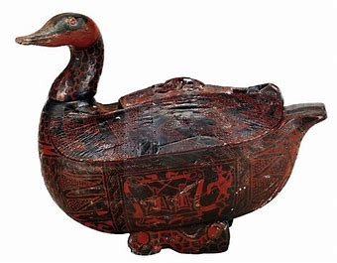 | 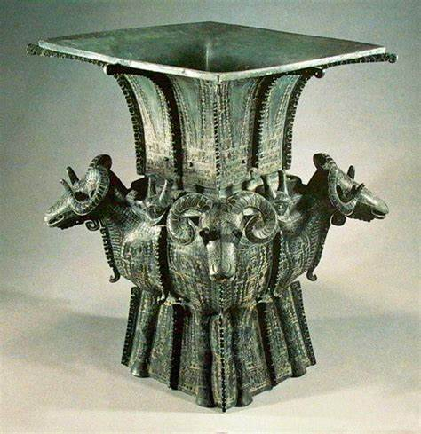 | 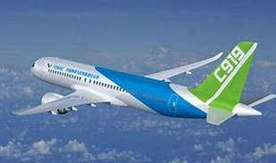 | 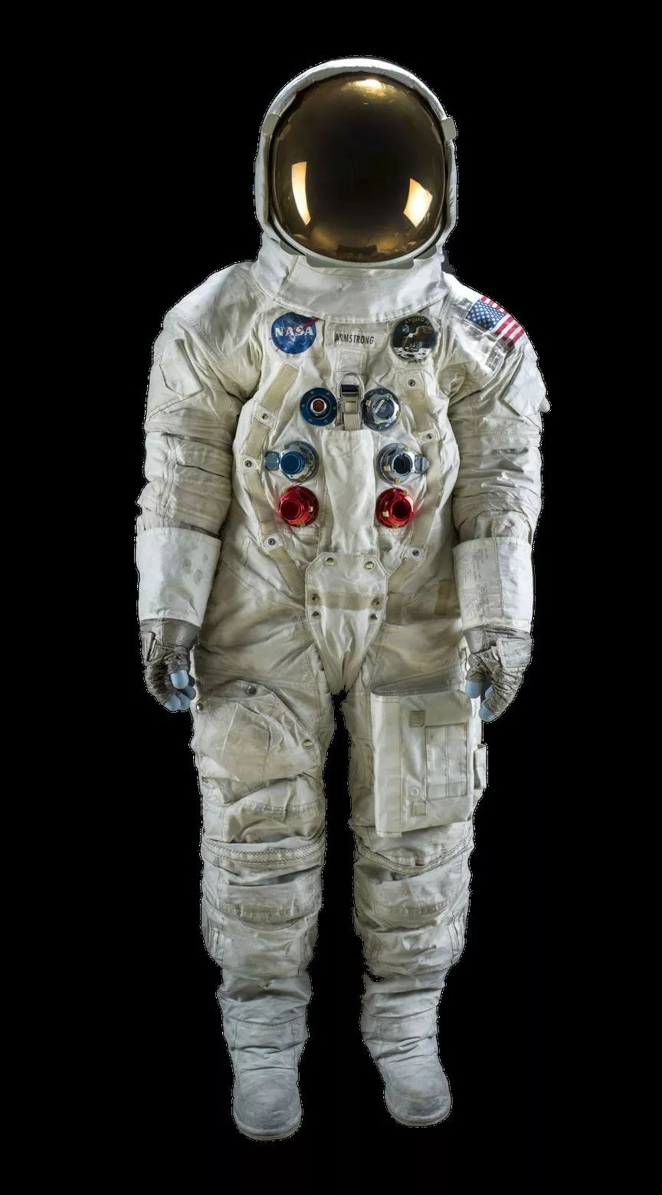
A.彩漆鸳鸯形盒中的木料 | B.四羊方尊中的青铜 | C.C919飞机外壳中的铝锂合金 | D.宇航服中的合成纤维

A. A B. B C. C D. D
【答案】D
【解析】
【详解】A.木料属于天然有机材料，故A错误；
B.青铜是铜、锡合金，属于金属材料，故B错误；
C.铝锂合金属于金属材料，故C错误；
D.合成纤维属于有机合成材料，故D正确。
故选：D。
2. 食在广州，“艇仔粥”所用的原料中富含蛋白质的是
A. 大米 B. 鱼片 C. 食盐 D. 葱花
【答案】B
【解析】
【详解】A、大米中富含淀粉，淀粉属于糖类，不符合题意；
B、鱼片中富含蛋白质，符合题意；
C、食盐中富含无机盐，不符合题意；
D、葱花中富含维生素，不符合题意。
故选：B。
3. 下列属于纯净物的是
A. 水蒸气 B. 生铁 C. 碘酒 D. 食醋
【答案】A
【解析】
【详解】A、水蒸气中只含水一种物质，属于纯净物，故选项正确；
B、生铁中有铁、碳等物质，属于混合物，故选项错误；
C、碘酒中有碘、酒精等物质，属于混合物，故选项错误
D、食醋中有水、醋酸等物质，属于混合物，故选项错误；
故选：A。
4. 下列过程不属于化学变化的是
A. 用盐酸除去铁钉表面的铁锈
B. 用过氧化氢制得氧气
C. 用蒸馏法将海水淡化制得蒸馏水
D. 用液氢作燃料推进长征系列运载火箭
【答案】C
【解析】
【详解】A、用盐酸除去铁钉表面的铁锈，铁锈的主要成分氧化铁和盐酸反应生成氯化铁和水，有新物质生成，属于化学变化，不符合题意；
B、用过氧化氢制得氧气，过氧化氢在二氧化锰的催化下分解生成氧气和水，有新物质生成，属于化学变化，不符合题意；
C、蒸馏是通过加热汽化的方法而将物质分离的一种方法，用蒸馏法将海水淡化制得蒸馏水，没有新物质生成，属于物理变化。符合题意；
D、用液氢作燃料推进长征系列运载火箭，氢气和氧气点燃生成水，有新物质生成，属于化学变化，不符合题意；
故选：C。
5. 空气是人类生产活动的重要资源。下列关于空气的说法不正确的是
A. 空气是工业制取氧气的廉价、易得的原料
B. 人呼吸空气时呼出的气体中只含有二氧化碳
C. 将氮气充入食品包装袋中可起到防腐作用
D. 倡导“低碳”生活有利于减少温室气体的排放
【答案】B
【解析】
【详解】A、工业制取氧气其原理是利用液氮和液氧的沸点不同，首先从液化空气中分离出氮气，然后再得到纯度较高的氧气，故空气是工业制取氧气的廉价、易得的原料，正确；
B、人体呼出的气体中大部分是氮气，除了水、二氧化碳、氧气外，还有稀有气体，错误；
C、常温下，氮气的化学性质不活泼，可用作保护气，故将氮气充入食品包装袋中可起到防腐作用，正确；
D、二氧化碳的过量排放会导致温室效应加剧，故倡导“低碳”生活有利于减少温室气体的排放，正确；
故选B。
6. 蔗糖是食品中常用的甜味剂，其化学式为C₁₂H₂₂O₁₁。下列关于蔗糖的说法正确的是
A. 属于无机化合物
B. C、H、O三种元素的质量比为12:22:11
C. 1个蔗糖分子中含有11个水分子
D. 氧元素的质量分数为
【答案】D
【解析】
【详解】A、由蔗糖的化学式C₁₂H₂₂O₁₁可知，它是一种含碳元素的化合物，属于有机物，故选项说法错误；
B、蔗糖中碳、氢、氧的质量比=（12×12）：（1×22）：（16×11）=72：11：88≠12：22：11，故选项说法错误；
C、由蔗糖的化学式C₁₂H₂₂O₁₁可知，蔗糖是由蔗糖分子构成的，一个蔗糖分子是由12个碳原子、22个氢原子和11个氧原子构成的，蔗糖分子中不含水分子，故选项说法错误；
D、蔗糖中氧元素的质量分数为，故选项说法正确；
故选：D
7. 劳动谱写时代华章，奋斗创造美好未来。下列劳动项目与所涉及的化学知识没有关联的是
选项 | 劳动项目 | 化学知识
A | 用白醋除去水垢 | 醋酸具有酸性
B | 洗净擦干炒菜后的铁锅 | 铁在潮湿空气中易生锈
C | 用活性炭制作简易净水器 | 活性炭具有导电性
D | 利用秸秆发酵产生沼气 | 沼气中含有的甲烷可作燃料

A. A B. B C. C D. D
【答案】C
【解析】
【详解】A、水垢主要成分是碳酸钙、氢氧化镁，白醋中含有醋酸，醋酸具有酸性，能与碳酸钙、氢氧化镁反应，所以用白醋能除去水垢，说法正确，不符合题意；
B、铁在潮湿空气中易生锈，炒菜后的铁锅洗净擦干，是为了防止生锈，说法正确，不符合题意；
C、用活性炭制作简易净水器，是利用了活性炭具有吸附性，能吸附水中的色素及异味，说法错误，符合题意；
D、利用秸秆发酵产生沼气，沼气中含有甲烷，甲烷具有可燃性，能用作燃料，说法正确，不符合题意。
故选：C。
8. 对下列宏观事实的微观解释合理的是
A. 酒香不怕巷子深：分子在不断运动
B. 气体的热胀冷缩：气体分子的大小发生改变
C. 硫酸铜溶液显蓝色：溶液中含有硫酸根离子
D. 金刚石和石墨的物理性质差异较大：原子种类不同
【答案】A
【解析】
【详解】A、酒香不怕巷子深，是因为酒精中含有的分子是在不断地运动，向四周扩散，使人们闻到酒香，故选项解释合理；
B、升高温度分子运动速度加快，分子之间间隔增大，降低温度分子运动速度减慢，分子之间间隔减小，所以气体的热胀冷缩主要是因为气体分子间的间隔随温度的变化而改变，而分子的大小不变，故选项解释不合理；
C、硫酸铜溶液显蓝色，是因为溶液中含有铜离子，故选项解释不合理；
D、金刚石和石墨都是由碳原子构成的单质，二者的物理性质差异很大是因为碳原子排列方式不同，故选项解释不合理；
故选：A。
9. 能源与生活息息相关。下列说法不正确的是
A. 石油属于化石燃料，是不可再生能源
B. 天然气燃烧产生的二氧化碳可造成酸雨
C. 乙醇汽油用作汽车燃料可减少空气污染
D. 太阳能电池可将太阳能转化为电能
【答案】B
【解析】
【详解】A、煤、石油、天然气三大化石燃料，都是不可再生资源，故正确；
B、二氧化硫、二氧化氮会造成酸雨，二氧化碳不会造成酸雨，故错误；
C、乙醇燃烧生成二氧化碳和水，使用乙醇汽油可以减少汽车尾气的污染，故正确；
D、太阳能电池是将太阳能转化为电能，故正确。
故选B。
10. 下列实验方案中，能达到目的的是
选项 | 实验目的 | 实验方案
A | 鉴别NaOH和NH₄NO₃固体 | 取样，加水溶解，比较温度的变化
B | 鉴别稀盐酸和NaCl溶液 | 取样，滴加酚酞，观察颜色变化
C | 除去Na₂SO₄溶液中的NaOH | 往混合溶液中加入足量氢氧化钡溶液
D | 除去KOH溶液中的K₂CO₃ | 往混合溶液中加入足量稀盐酸

A. A B. B C. C D. D
【答案】A
【解析】
【详解】A、氢氧化钠溶于水放热，温度升高，硝酸铵溶于水吸热，温度降低，加水溶解，比较温度可以鉴别，选项正确；
B、稀盐酸呈酸性，不能使酚酞变色，氯化钠溶液呈中性，不能使酚酞变色，滴加酚酞不能鉴别稀盐酸和NaCl溶液，选项错误；
C、除去Na₂SO₄溶液中的NaOH，加入足量的氢氧化钡，硫酸钠和氢氧化钡反应生成硫酸钡沉淀和氢氧化钠，将目标物硫酸钠除去，不能达到除杂的目的，选项错误；
D、除去KOH溶液中的K₂CO₃，加入足量稀盐酸，氢氧化钾和碳酸钾都能与稀盐酸反应，不但将杂质除去，目标物也除去了，不能达到除杂的目的，选项错误；
故选A。
11. 在春秋战国时期，我国就开始生产和使用铁器，铁的冶炼技术极大促进了生产力的发展。赤铁矿和磁铁矿的主要成分分别是Fe₂O₃和Fe₃O₄。下列说法不正确的是
A. Fe₂O₃中铁元素的化合价为+3
B. Fe₂O₃和Fe₃O₄都属于氧化物
C. 利用Fe₂O₃和CO炼铁的反应类型为置换反应
D. Fe₃O₄中铁元素的质量分数比Fe₂O₃的高
【答案】C
【解析】
【详解】A、根据化合物中正负化合价代数和为0，Fe₂O₃中氧元素化合价为-2，设铁元素化合价为x，(x×2)+(-2)×3=0，x=+3，铁元素化合价为+3，说法正确，不符合题意；
B、氧化物是指由两种元素组成，其中一种元素为氧元素的化合物，Fe₂O₃和Fe₃O₄都属于氧化物，说法正确，不符合题意；
C、置换反应是指一种单质和一种化合物反应生成另一种单质和另一种化合物的反应，Fe₂O₃和CO都属于化合物，所以利用Fe₂O₃和CO炼铁的反应类型并不是置换反应，说法不正确，符合题意；
D、Fe₃O₄中铁元素的质量分数为 Fe₂O₃中铁元素的质量分数为，Fe₃O₄中铁元素的质量分数比Fe₂O₃的高，说法正确，符合题意；
故本题选C。
12. 部分含碳物质的分类与相应的化合价关系如图所示。下列推断不合理的是
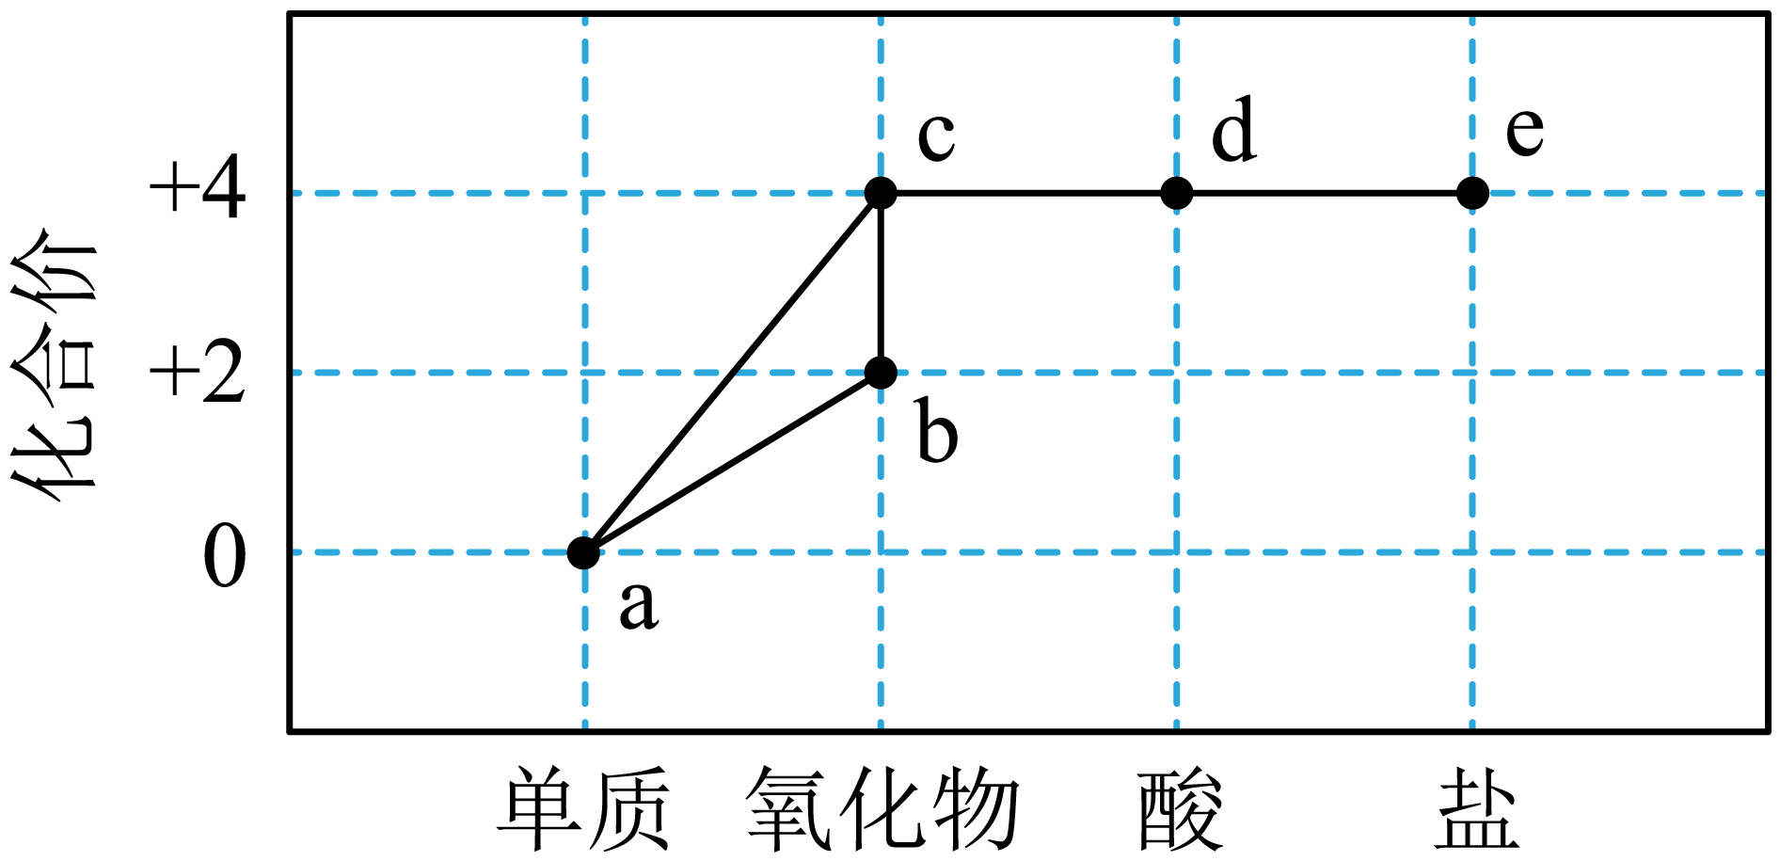
A. a可能是C₆₀ B. b和c能相互转化
C. c能与水反应生成d D. c不能直接转化成e
【答案】D
【解析】
【详解】A、a点表示碳单质，碳元素的价态为0，因此可能是C₆₀，故推断正确；
B、b为一氧化碳，c为二氧化碳，一氧化碳与氧气反应得到二氧化碳，二氧化碳与碳高温下反应得到一氧化碳，可以相互转化，故推断正确；
C、c为二氧化碳，d是碳酸，二氧化碳与水反应可以生成碳酸，因此c能与水反应生成d，故推断正确；
D、e是碳酸盐，二氧化碳与氢氧化钠反应得到碳酸钠和水，因此c可以直接转化成e，故推断错误。
故选D。
13. 比较、分析、归纳是科学思维的重要方法。对下列现象或事实的解释不正确的是
选项 | 现象或事实 | 解释
A | C和H₂用于冶炼金属 | C和H₂均具有还原性
B | 浓硫酸和浓盐酸长期暴露在空气中浓度降低 | 浓硫酸和浓盐酸均具有挥发性
C | NaOH和Ca（OH）₂久置在空气中变质 | NaOH和Ca（OH）₂均能与CO₂反应
D | NaCl溶液和MgCl₂溶液分别与AgNO₃溶液反应生成白色沉淀 | NaCl溶液和MgCl₂溶液中均含有Cl⁻

A. A B. B C. C D. D
【答案】B
【解析】
【详解】A、碳和氢气均具有还原性，能还原金属氧化物，则可用于冶炼金属，该选项解释正确；
B、浓盐酸具有挥发性，溶质减小，则浓度减小，而浓硫酸具有吸水性，溶剂增加，则浓度减小，该选项解释不正确；
C、氢氧化钠和氢氧化钙均能和空气中的二氧化碳反应，则久置在空气中变质，该选项解释正确；
D、氯化钠和氯化镁溶液中均含有氯离子，氯离子能和银离子结合为氯化银沉淀，该选项解释正确。
故选B。
14. 关于下列实验的说法，不正确的是
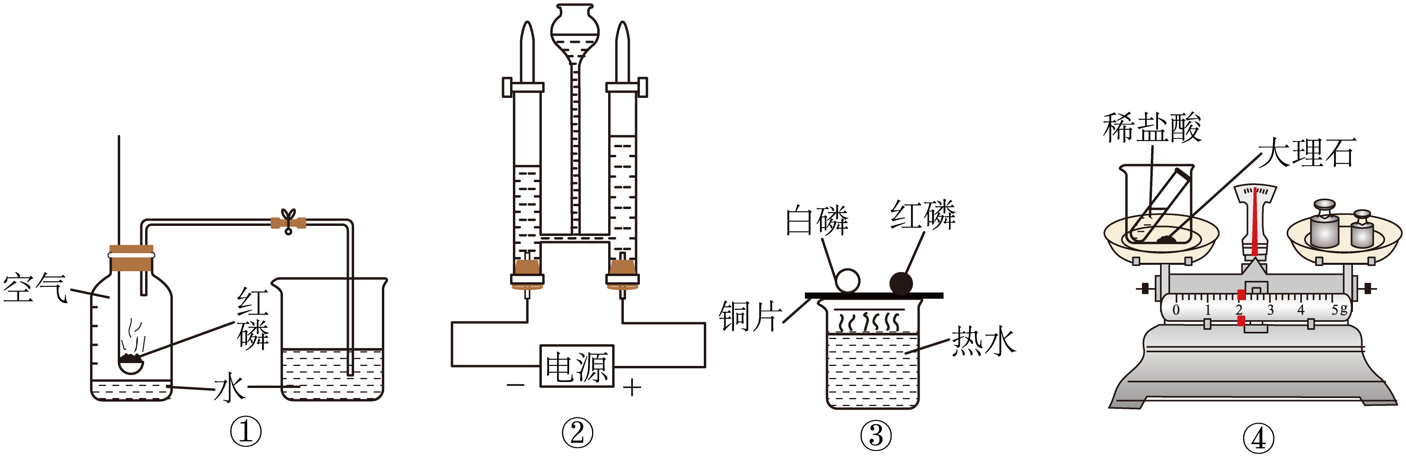
A 实验①：集气瓶内水平面上升约，说明氧气约占空气体积
B. 实验②：电解水的玻璃管内分别生成H₂和O₂，说明水由H和O两种元素组成
C. 实验③：白磷燃烧但红磷不燃烧，说明白磷的着火点比红磷的低
D. 实验④：反应前后称量的总质量不同，说明该反应不符合质量守恒定律
【答案】D
【解析】
【详解】A、实验①是测定空气中氧气的含量，红磷在集气瓶中燃烧消耗空气中的氧气，集气瓶中水平面上升的液位为氧气站空气的体积，选项正确；
B、实验②电解水在电源两级的玻璃管内分别生成氢气和氧气，可说明水是由氢和氧两种元素组成，选项正确；
C、实验③是红磷和白磷在相同的条件下，白磷燃烧，红磷不燃烧，可说明白磷的着火点比红磷低，选项正确；
D、稀盐酸和大理石反应生成的二氧化碳会进入空气中，不在密闭空间内，不可说明质量守恒定律，选项错误。
故选D。
二、非选择题：本题包括6小题，共48分。
15. 氮是自然界各种生物体生命活动不可缺少的重要元素，自然界中氮的循环如图所示。
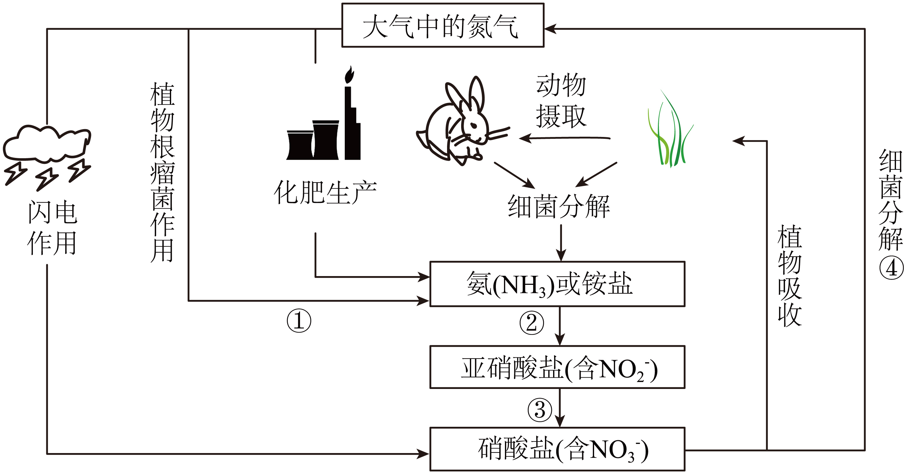
（1）将大气中的氮气转化为氮的化合物的过程叫做氮的固定。①②③④中属于氮的固定的是________。
（2）NH₄HCO₃是常见的氮肥，其化学名称是________。
（3）氨（NH₃）或铵盐被硝化细菌氧化成亚硝酸盐。写出一种属于亚硝酸盐的物质的化学式________。
（4）长期施用铵态氮肥，可能造成土壤酸化。往酸化的土壤中施加牡蛎壳粉（主要成分为CaCO₃），土壤的pH________（填“升高”、“不变”或“降低”）。
（5）使用下列物质不能达到改良酸性土壤目的的是_______。
A 生石灰 B. 氯化钾 C. 石灰乳 D. 草木灰（含碳酸钾）
【答案】（1）① （2）碳酸氢铵
（3）NaNO₂（合理即可）
（4）升高 （5）B
【解析】
【小问1详解】
将大气中的氮气转化为氮的化合物的过程叫做氮的固定，根据图像，①②③④中只有过程①将大气中的氮气转化为氮的化合物，故填：①。
【小问2详解】
NH₄HCO₃的化学名称是碳酸氢铵。
【小问3详解】
根据图像，亚硝酸盐含有，盐类由酸根阴离子与金属阳离子（或铵根离子）构成，是阴离子，则亚硝酸盐中可能含有的阳离子有：Na⁺、K⁺、等，则亚硝酸盐有：NaNO₂、KNO₂、NH₄NO₂等。
【小问4详解】
牡蛎壳粉主要成分为CaCO₃，CaCO₃可以与酸反应生成盐、二氧化碳、水，从而减少土壤中的酸，使得土壤酸性减弱，pH升高。
【小问5详解】
A、生石灰能与酸反应生成盐和水，可以改良酸性土壤，A选项不符合题意；
B、氯化钾与酸不反应，无法改良酸性土壤，B选项符合题意；
C、石灰乳是Ca(OH)₂，Ca(OH)₂能与酸反应生成盐和水，可以改良酸性土壤，C选项不符合题意；
D、草木灰含有碳酸钾，碳酸钾能与酸反应生成盐、二氧化碳、水，可以改良酸性土壤，D选项不符合题意。
故选：B。
16. 东晋《华阳国志》（卷四）中已有关于白铜的记载，云南镍白铜（铜镍合金）闻名中外，曾用于造币和制作仿银饰品，西方直到19世纪才仿制出白铜。镍的金属活动性与铁相似，元素周期表中元素镍和铜的相关信息如图所示。
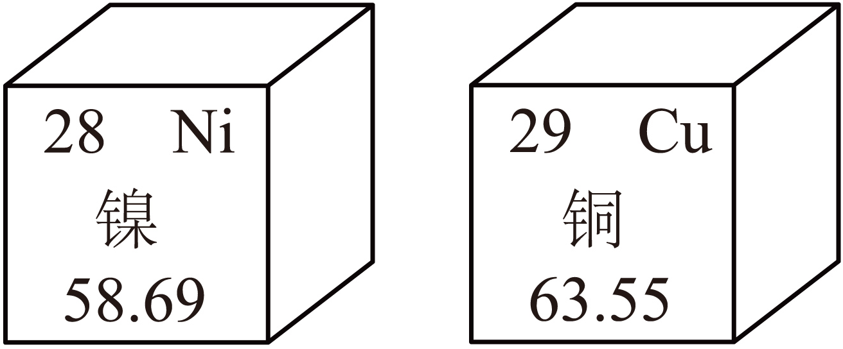
（1）Ni的核电荷数为________，Cu²⁺的核外电子数为________。
（2）根据化合物的分类，Ni（OH）₂属于________。
（3）镍白铜的熔点比纯铜________（填“高”或“低”）。
（4）设计实验比较镍和铜的金属活动性，写出实验方案和预期的实验现象________。
【答案】（1） ①. 28 ②. 27
（2）碱 （3）低
（4）将镍放入硫酸铜溶液中，观察到有红色固体析出，证明镍的活动性强于铜
【解析】
小问1详解】
元素周期表中每小格中左上角表示原子序数，原子序数=质子数=核电荷数，故Ni的核电荷数为28；铜的质子数为29，铜原子失去2个电子，形成带2个单位的铜离子，故Cu²⁺的核外电子数为29-2=27；
【小问2详解】
Ni（OH）₂是由镍离子和氢氧根离子构成，属于碱；
【小问3详解】
合金的熔点低于纯金属，故镍白铜的熔点比纯铜低；
【小问4详解】
镍的金属活动性与铁相似，铁的活动性强于铜，所以镍的活动性强于铜，将镍放入硫酸铜溶液中，观察到有红色固体析出，证明镍的活动性强于铜。
17. 甲醛是一种重要的化工原料，同时也是一种常见的室内空气污染物。利用羟基磷灰石【Ca₅（PO₄）₃OH】可将空气中的甲醛转化为无污染的物质，反应过程的微观示意图如下：
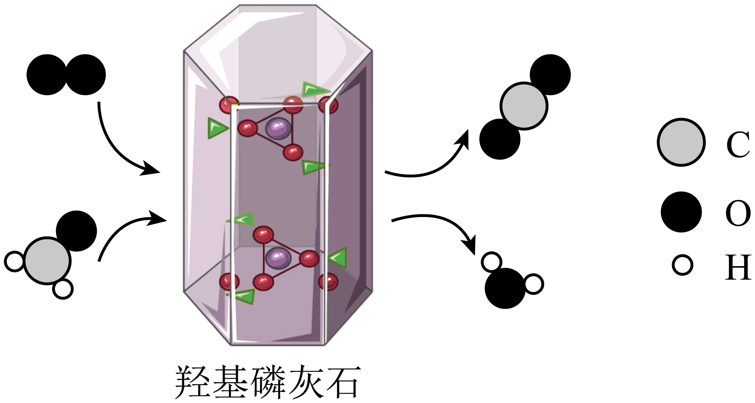
（1）羟基磷灰石在甲醛的转化反应前后质量和化学性质都没有发生变化，羟基磷灰石的作用是________。
（2）甲醛的化学式为________，上述转化反应的化学方程式为________。
（3）将1.5g甲醛完全转化为无污染的物质，需要消耗氧气的质量为________g。
（4）羟基磷灰石可用机械球磨法制备：将Ca（OH）₂和P₂O₅按照一定比例加入到球磨机中，球磨一段时间，发生反应。机械球磨法的工作原理如图所示。
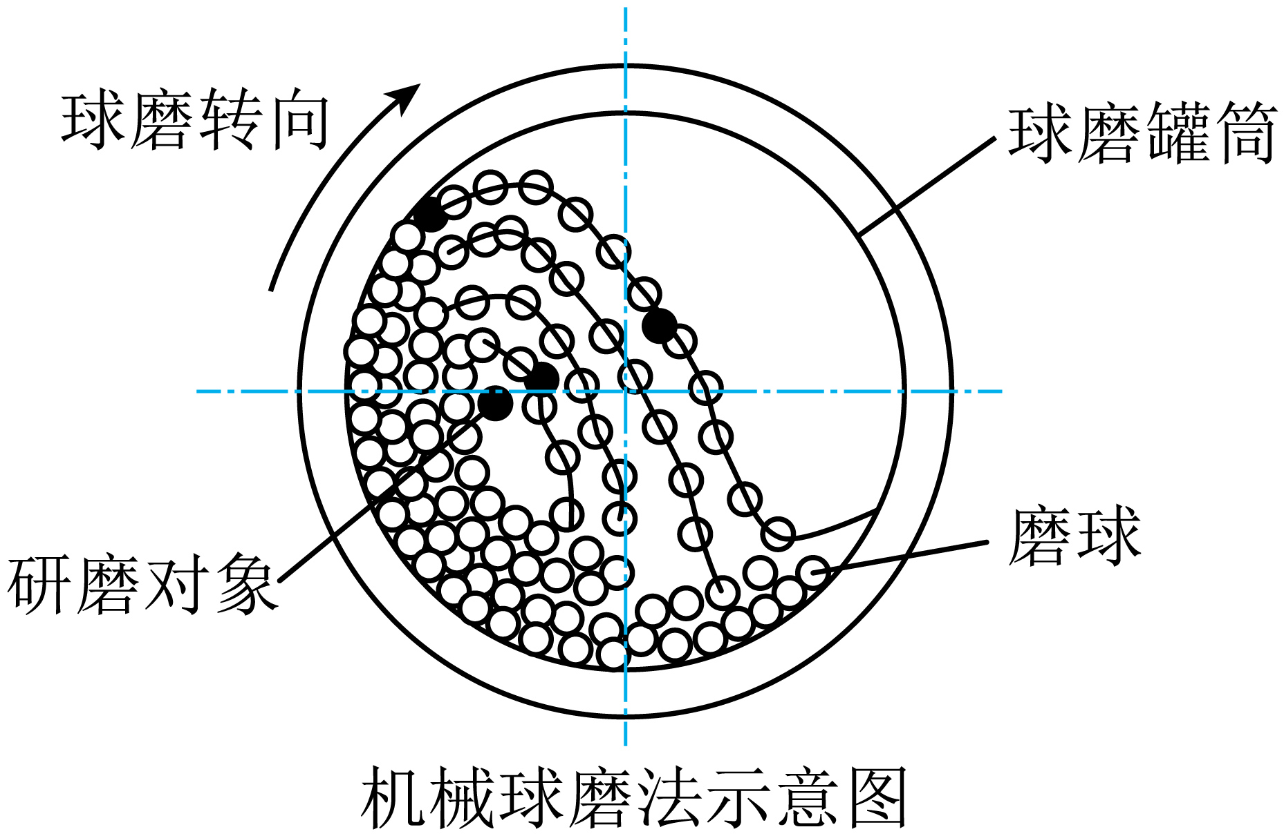
①机械球磨的目的是________。球磨过程中常加入一定比例的生石灰用于吸水，发生反应的化学方程式为________。
②按照绿色化学思想，反应物中的原子全部转化为期望的最终产物，这时原子利用率为100%。为使反应物中的原子全部转化为羟基磷灰石，理论上CaO、Ca（OH）₂、P₂O₅作为原料加入的质量比为________。
【相对分子质量：CaO56 Ca（OH）₂74 P₂O₅142】
【答案】（1）催化 （2） ①. CH₂O ②.
（3）1.6 （4） ①. 增大反应物的接触面积，加快反应速率 ②. ③. 252∶37∶213
【解析】
【小问1详解】
羟基磷灰石在甲醛的转化反应前后质量和化学性质都没有发生变化，说明羟基磷灰石是该反应的催化剂，其作用是催化。
【小问2详解】
根据微观示意图，该反应是CH₂O、O₂在羟基磷灰石的催化作用下反应生成CO₂、H₂O，所以甲醛的化学式为CH₂O，该反应的化学方程式为：。
【小问3详解】
设需要消耗氧气的质量为x
x=1.6g，故填：1.6。
【小问4详解】
①反应物的接触面积越大，反应速率越快，所以机械球磨的目的是：增大反应物的接触面积，加快反应速率。
生石灰（CaO）与水反应生成氢氧化钙，化学方程式为：。
②为使反应物中的原子全部转化为羟基磷灰石，则理论上CaO、Ca(OH)₂、P₂O₅完全转化为Ca₅(PO₄)₃OH。根据题目信息，将Ca(OH)₂和P₂O₅按照一定比例加入到球磨机中，球磨一段时间，发生反应，将此化学方程式与联立，得出总化学方程式为：，则理论上CaO、Ca(OH)₂、P₂O₅作为原料加入的质量比为。
18. 碳酸锂（Li₂CO₃）广泛应用于电池、陶瓷和医药等领域。利用浓缩后的盐湖卤水（含有NaCl、LiCl、Li₂SO₄和MgCl₂）制备Li₂CO₃的工艺流程如下：
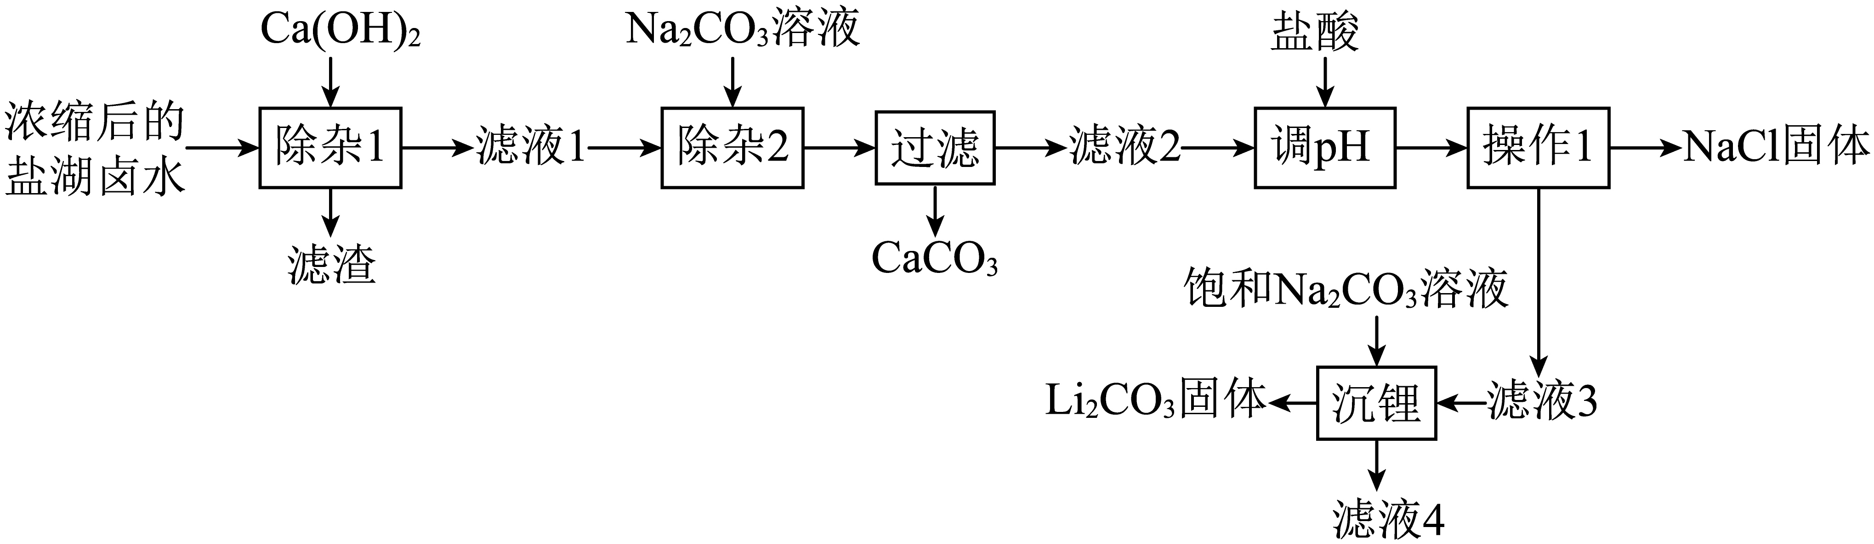
回答下列问题：
（1）浓缩后的盐湖卤水中含有的金属阳离子除Li⁺外，还有________（填离子符号）。
（2）“除杂1”所得滤渣的主要成分除CaSO₄外，还有________。
（3）“除杂2”中加入Na₂CO₃溶液的目的是________。
（4）“滤液2”显________性（填“酸”、“中”或“碱”）。
（5）结合下图分析：
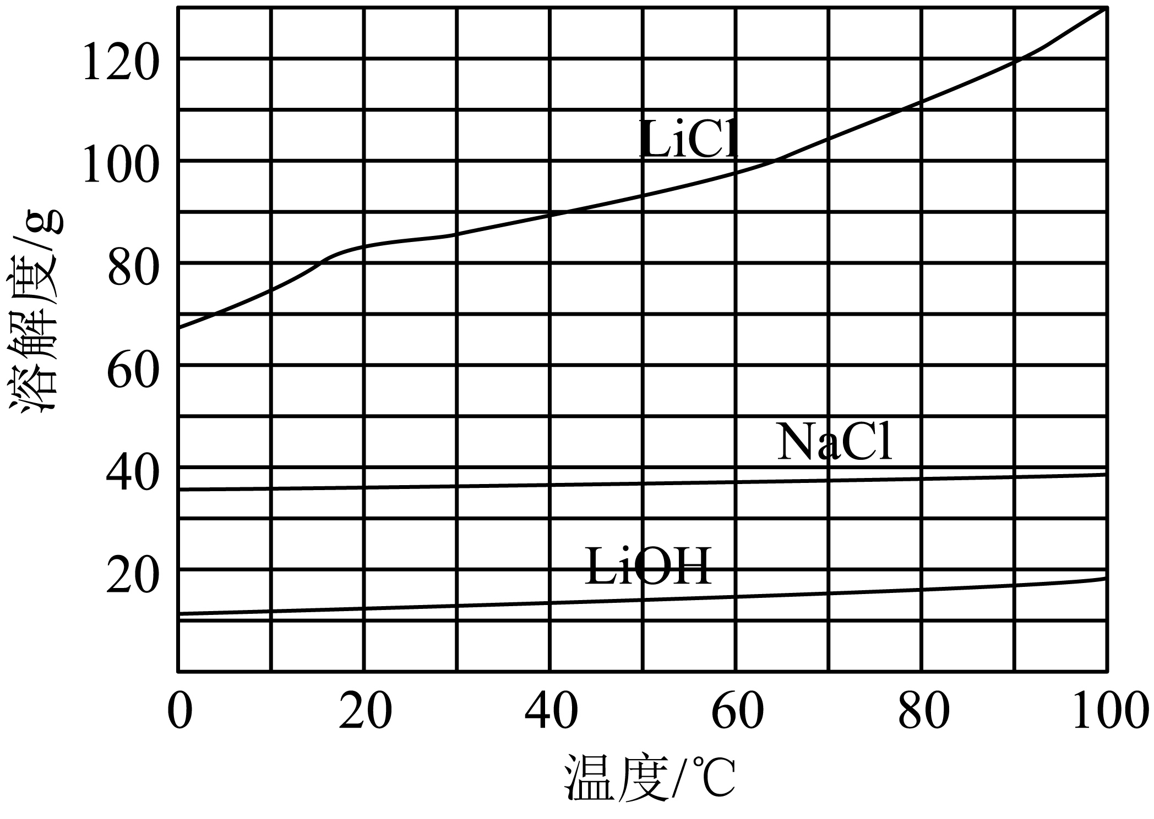
①“调pH”至溶液显中性，“操作1”为________。
②若未加盐酸“调pH”而直接进行“操作1”，析出的NaCl固体中可能含有LiOH，原因是________。
（6）“滤液3”一定是________（填化学式）的饱和溶液。
（7）“沉锂”时发生反应的化学方程式为________。
【答案】（1）Na⁺、Mg²⁺
（2）Mg（OH）₂ （3）除去“除杂1”中加入过量的Ca（OH）₂
（4）碱 （5） ①. 蒸发结晶，趁热过滤 ②. 溶液中含OH⁻（LiOH），LiOH溶解度小于NaCl溶解度
（6）NaCl （7）
【解析】
【小问1详解】
浓缩后的盐湖卤水（含有NaCl、LiCl、Li₂SO₄和MgCl₂），故浓缩后的盐湖卤水中含有的金属阳离子除Li⁺外，还有Na⁺、Mg²⁺；
【小问2详解】
Ca（OH）₂还能与MgCl₂反应生成Mg（OH）₂沉淀，故“除杂1”所得滤渣的主要成分除CaSO₄外，还有Mg（OH）₂；
【小问3详解】
过滤后，由CaCO₃产生，故“除杂2”中加入Na₂CO₃溶液的目的是除去“除杂1”中加入过量的Ca（OH）₂；
【小问4详解】
Na₂CO₃溶液与过量的Ca（OH）₂生成CaCO₃沉淀和NaOH溶液，过滤，得到“滤液2”， “滤液2”中含NaOH，故“滤液2”显碱性；
【小问5详解】
①如图所示，由于氯化钠溶解度受温度影响小，氯化锂溶解度随温度升高而明显增大，因此“操作1”后分离出NaCl固体和滤液3，则“操作1”为蒸发结晶，趁热过滤；
②若未加盐酸“调pH”，则溶液中含OH⁻（LiOH），根据图示可知，LiOH溶解度小于NaCl溶解度，则直接进行“操作1”，析出的NaCl固体中可能含有LiOH；
【小问6详解】
“滤液3”是析出NaCl固体后所得溶液，故“滤液3”一定是NaCl的饱和溶液；
【小问7详解】
加盐酸“调pH”后，溶液中阴离子只有Cl⁻，则“沉锂”时，加入的饱和Na₂CO₃溶液和LiCl反应生成Li₂CO₃固体和NaCl，化学方程式为。
19. 学习小组开展跨学科实践活动，设计装置利用H₂和O₂模拟工业制备H₂O₂，再制备供氧剂CaO₂用于水产养殖。
I.H₂和O₂的实验室制取
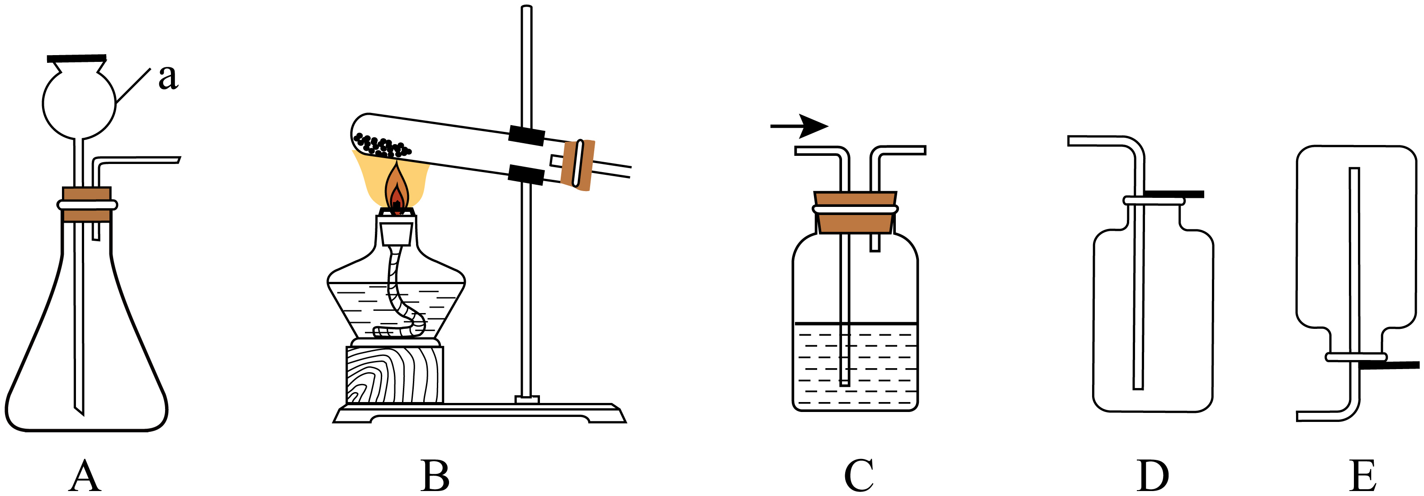
（1）仪器a的名称是________。
（2）实验室利用锌粒和稀硫酸反应制取并收集H₂，需选用的装置分别是________（填标号）。利用装置C干燥H₂，可加入的试剂是________（填名称）。
（3）利用KClO₃分解制取O₂，反应的化学方程式为________。
Ⅱ.设计装置模拟工业制备H₂O₂。反应过程分两步进行，流程和部分装置如下：
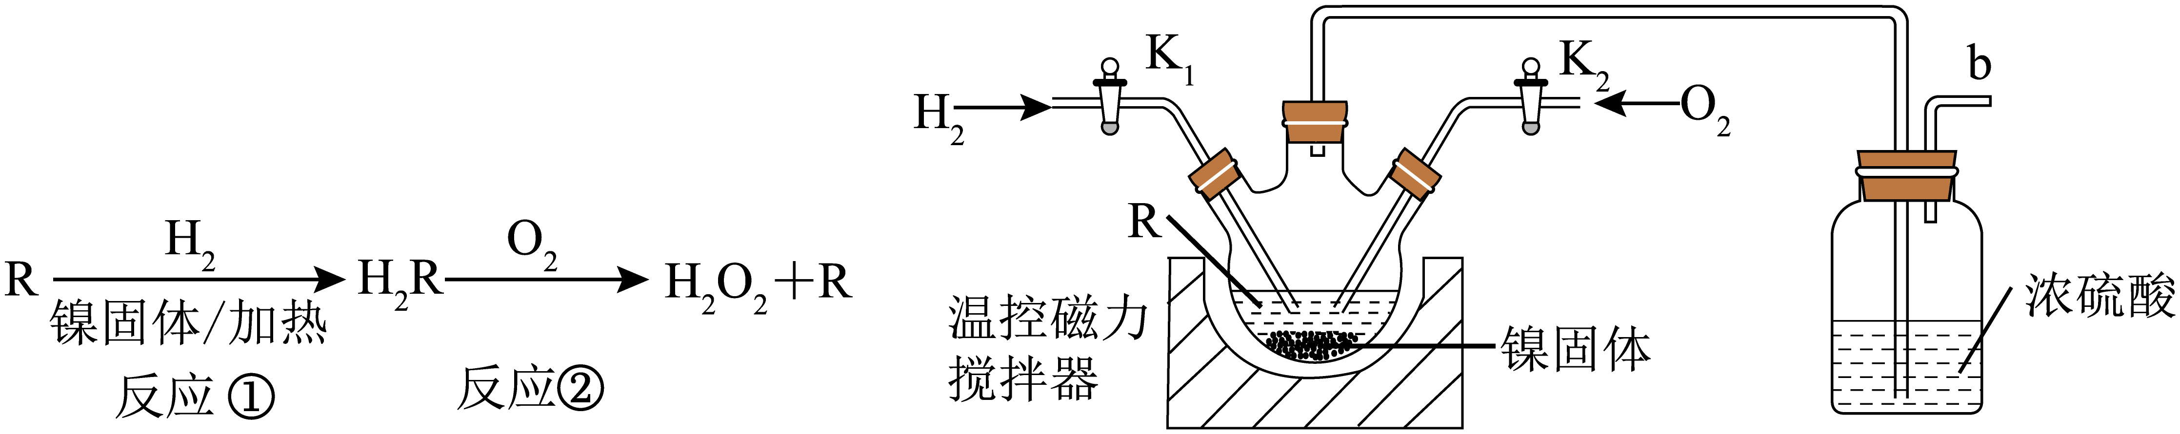
注：R为液态有机物
（4）关闭K₂，打开K₁，利用上述装置进行反应①。加热前需先通一段时间H₂，以排尽装置内的空气，原因是________。检验装置内空气已排尽的操作和现象是________。
III.制备供氧剂用于水产养殖
查阅资料后动手实践：往CaCl₂溶液中通入足量NH₃后加入H₂O₂溶液，保持0-5℃充分反应，过滤、水洗并烘干后得到CaO₂。
（5）原理分析：补充完整制备CaO₂的化学方程式________。
（6）供氧剂使用：水产养殖中，CaO₂与水缓慢反应释放出O₂为鱼类供氧，反应的另一产物属于微溶于水的碱，该产物的化学式为________。
【答案】（1）长颈漏斗
（2） ①. AE ②. 浓硫酸
（3）
（4） ①. 氢气不纯时会发生爆炸 ②. 将燃着的酒精灯靠近b口，若发出的声音很小，则说明空气已排尽
（5）NH₄Cl （6）
【解析】
【小问1详解】
由图可知，仪器a为长颈漏斗。
【小问2详解】
锌和硫酸的反应为固体和液体在常温下的反应，发生装置选A，氢气密度比空气小，则收集装置选E向下排空气法；
浓硫酸具有吸水性，可干燥氢气，则C中盛放浓硫酸。
【小问3详解】
氯酸钾在加热条件下生成氯化钾和氧气，反应的化学方程式为：。
【小问4详解】
氢气为可燃性气体，不纯时加热会发生爆炸，则加热前要先通一段时间氢气；
若空气已排尽，则点燃氢气时发出的声音较小，则可将燃着的酒精灯靠近b口，若发出的声音很小，则说明空气已排尽。
【小问5详解】
反应前后原子的种类和个数不变，等号左边有一个钙原子、2个氯原子、2个氮原子、8个氢原子和2个氧原子，等号右边有1个钙原子和2个氧原子，则还少2个氯原子、2个氮原子、8个氢原子，故应补充NH₄Cl。
小问6详解】
根据反应前后元素种类不变，可知CaO₂和水反应生成氧气和氢氧化钙，氢氧化钙属于碱，故填：。
20. 学习小组进行水质调查时发现某池塘水较浑浊，为此开展水质研究。
【查阅资料】
①明矾溶于水生成的Al(OH)₃胶体，能吸附水中悬浮物，发生沉降，从而达到净水目的。
②Al(OH)₃胶体能溶于酸。
③净水效果可用浊度去除率A表示，A值越大表示净水效果越好。
I.探究影响明矾净水效果的因素
【提出猜想】猜想a：一定范围内，明矾的用量越大，净水效果越好。
猜想b：一定范围内，水样的酸性越强，净水效果越差。
【实验准备】配制絮凝剂溶液和稀硫酸
（1）用明矾配制100mL质量分数为1%的絮凝剂溶液（密度取1.0g/cm³），需用到的玻璃仪器除了量筒、烧杯、胶头滴管外，还需要________。
（2）用质量分数为98%的浓硫酸（密度取1.8g/cm³）加水稀释配制100mL质量分数为9.8%的稀硫酸（密度取1.0g/cm³），需要量取浓硫酸的体积为________mL（结果保留1位小数）。
【设计实验，验证猜想】取该水样，按下列实验方案加入试剂后，充分搅拌，静置tmin，测定水样的浊度并计算得到浊度去除率，记录数据。
实验序号 | 水样体积/mL | 1%絮凝剂溶液体积/mL | 9.8%硫酸体积/mL | 蒸馏水体积/mL | tmin后浊度去除率
i | 200 | 5.0 | 0 | 5.0 | A₁
ii | 200 | V₁ | 0 | 7.5 | A₂
iii | 200 | 0 | 0 | V₂ | A₃
iv | 200 | 5.0 | 2.0 | 3.0 | A₄
v | 200 | 5.0 | 5.0 | 0 | A₅
【数据分析，交流讨论】
（3）实验i、ⅱ、ⅲ用于探究猜想a是否成立，则V₁=________，V₂=________。
（4）实验测得A₁>A₂>A₃，由此得出的结论是________。
（5）实验证明猜想b成立，得出该结论的依据是________（用A的大小关系表示）。
（6）水样的酸性越强，净水效果越差，原因是________。
Ⅱ.硬水的软化
（7）取少量水样，加入________，振荡后静置，产生较多浮渣，说明水样是硬水。用沉淀法除去水样中的Ca²⁺和Mg²⁺后，再加入盐酸调节溶液至中性，得到软水。
【答案】（1）玻璃棒 （2）5.6
（3） ①. 2.5 ②. 10
（4）一定范围内，明矾的用量越大，净水效果越好。
（5）A₄＞A₅ （6）明矾溶于水生成的Al(OH)₃胶体溶于硫酸，吸附水中悬浮物的能力减小
（7）肥皂水
【解析】
【小问1详解】
用固体明矾配制絮凝剂溶液，需用到的玻璃仪器除了量筒、烧杯、胶头滴管外，溶解时还需要用玻璃棒搅拌。故填：玻璃棒。
【小问2详解】
根据溶液稀释前后溶质质量不变，列式计算出需要浓硫酸的体积。设需要浓硫酸的体积为x，x×1.8g/cm³×98%＝100mL×1.0g/cm³×9.8%，解得，x≈5.6mL。
【小问3详解】
实验i、ⅱ、ⅲ用于探究猜想a是否成立，实验中应该控制变量。三个实验中水样体积都是200mL，都没有加入稀硫酸，由于题中1%的絮凝剂溶液密度取1.0g/cm³，水的密度也是1.0g/cm³，故每个实验中加入的1%絮凝剂溶液体积和蒸馏水体积之和也应该相等。实验i中1%絮凝剂溶液体积是5.0mL，蒸馏水体积也是5.0mL，因此实验ⅱ、ⅲ中1%絮凝剂溶液体积和蒸馏水体积之和也应是10.0mL。因为实验ⅱ中加入蒸馏水体积是7.5mL，所以应加入1%絮凝剂溶液V₁=2.5mL；由于实验ⅲ中没有加入1%絮凝剂溶液，故应加入蒸馏水V₂=10.0mL。
【小问4详解】
实验i、ⅱ、ⅲ中水样体积相同，都没有加入稀硫酸，实验中加入的1%絮凝剂溶液体积和蒸馏水体积之和也相等，实验i、ⅱ、ⅲ中加入1%絮凝剂溶液的体积分别是5.0mL，2.5mL，0，可见三个实验中实验i中明矾的用量最大，实验ⅱ中明矾用量其次，实验ⅲ中没有明矾。根据实验测得结果：A₁>A₂>A₃，可以得出的结论是：一定范围内，明矾的用量越大，净水效果越好。
【小问5详解】
实验ⅳ、ⅴ中水样体积都是200mL，加入的1%絮凝剂溶液体积都是5.0mL，质量分数为9.8%的稀硫酸和水的密度都取1.0g/cm³，因此实验ⅳ、ⅴ中加入的9.8%硫酸体积和蒸馏水体积（或质量）之和相等，符合控制变量法。因为实验ⅳ加入的9.8%硫酸体积是2.0mL，实验ⅴ中加入的9.8%硫酸体积是5.0mL，所以实验ⅳ中水样的酸性比实验ⅴ中水样的酸性弱，Al(OH)₃胶体能溶于酸，故实验ⅳ中能起净水作用的Al(OH)₃胶体比实验ⅴ多，净水效果好。故填：A₄＞A₅。
【小问6详解】
根据资料，明矾溶于水生成的Al(OH)₃胶体，能吸附水中悬浮物，发生沉降，从而达到净水目的，因此明矾溶于水生成的Al(OH)₃胶体越多，净水效果就越好。因为Al(OH)₃胶体能和硫酸等酸性物质反应，所以水样的酸性越强，明矾溶于水生成的Al(OH)₃胶体就越少存在，净水效果就变差。故填：明矾溶于水生成的Al(OH)₃胶体溶于硫酸，吸附水中悬浮物的能力减小。
【小问7详解】
含有较多可溶性钙、镁化合物的水叫做硬水。因为将肥皂水滴加到含有较多Ca²⁺、Mg²⁺的硬水中，会形成较多浮渣，所以实验中常用肥皂水来鉴别水样是否是硬水。故填：肥皂水。

